Implementación de mejoras en el proceso de registro de empleados en una empresa de Outsourcing
Implementing Improvements in the Employee Registration Process in an Outsourcing Company
Omar Juárez Rivera
Universidad Veracruzana, México
ojuarez@uv.mx
Patricia Espinosa García
Universidad Veracruzana, México
paespinosa@uv.mx
Ricardo Carrera Hernández
Universidad Veracruzana, México
rcarrera@uv.mx
Victorino Juárez Rivera
Universidad Veracruzana, México
vijuarez@uv.mx

Resumen
En las últimas décadas la tecnología ha tenido un crecimiento exponencial y esto ha repercutido en casi todas las áreas de cualquier empresa en desarrollo; desde la creación de su producto hasta la forma de distribución del mismo, abarcando todo el proceso productivo y su cadena de suministro. Sin embargo, para una pequeña y mediana empresa, aunque el acceso a estos avances está a su alcance, todavía se percibe como un gasto innecesario y no como una inversión para lograr establecer una ventaja comparativa que los ayude dentro de sus procesos administrativos para mejorarlos y así ofrecer un mejor servicio hacia los clientes tanto externos como internos. Por tal motivo, este trabajo se enfoca en la aplicación de tecnología accesible y de bajo costo hacia sus procesos administrativos, particularmente enfocándose hacia el departamento de Recursos humanos, de esta manera y utilizando recursos tecnológicos, se pueda mejorar y facilitar el registro de los empleados de la organización con la finalidad de optimizar y obtener información precisa y confiable en tiempo y forma para que la Gerencia pueda tomar decisiones correctas en el momento de contratación de personal.
Palabras Clave: Administración, Recursos Humanos, Contratación, Proceso.

Abstract
In the last decades the technology has had an exponential growth and this has had repercussion in almost all the areas of any company, in development; from the creation of its product to the distribution of it, covering the entire production process and its supply chain. However, for a small and medium-sized enterprise, while access to these advances is within their reach, it is still perceived as an unnecessary expense and not as an investment to achieve a comparative advantage that helps them within their administrative processes to improve them and thus providing a better service to both external and internal customers. For this reason, this paper focuses on the application of affordable and low-cost technology to its administrative processes, particularly focusing on the Human Resources department, and using technological resources, that improve and make more easy the registration of employees of the organization in order to optimize and obtain accurate and reliable information in a timely manner so that management can make the best decisión when recruiting staff.
Key Words: Administration, Human Resources , recruiting , processes.
Fecha Recepción: Febrero 2017 Fecha Aceptación: Julio 2017
Introducción

Administración de Recursos Humanos

Toda organización busca el éxito mediante la correcta asignación de cada uno de los recursos a emplear, en especial el recurso humano, que son todas aquellas personas con las que colaboran dentro de la empresa para alcanzar un objetivo mediante la ejecución de diversas tareas , acciones y actividades. En muchas empresas, la administración del personal ha cambiado su perspectiva de forma radical, sin embargo este avance no se ha presentado con gran impacto en las Pequeñas y Medianas Empresas (PyMes), ya que el departamento de Recursos Humanos (RH) no visualiza integrar entre sus vertientes el correcto análisis sobre las tendencias tecnológicas y los cambios del mercado laboral, como por ejemplo, establecer el pensamiento global de la empresa, administrar el talento humano ya contratado y contener los costos del personal. Este avance de pensamiento ha llegado hasta el cambio de concepto, ya que ya no se habla de la administración del personal sino de la administración del talento humano, y su diferencia es simple: darle mayor importancia a las personas, ya que son la base esencial de una organización. (López, Casique, & Ferrer, 2011)
El Departamento de RH tiene un doble propósito: por un lado, tiene la obligación de fungir como apoyo tanto a la empresa como a cada uno de los niveles jerárquicos del personal (dirigentes, gerentes, administrativos y operativos); y en segundo lugar, tiene la responsabilidad de elaborar la planeación del personal y todo lo concerniente a este recurso (Puchol, 2003).
“La administración de recursos humanos (HRM, por sus siglas en inglés) se refiere a las filosofías, políticas y prácticas que una organización utiliza para influir en los comportamientos de las personas que trabajan en ella” (Hellriegel, Jackson, & Slocum, 2009)
Dentro de las principales técnicas, responsabilidades o actividades que debe desempeñar el Departamento de RH se encuentran: (López, Casique, & Ferrer, 2011)
- Integración de recursos humanos: son actividades de planeación y el proceso de reclutamiento y selección de personal, hasta el momento que se integran a su puesto de trabajo.
- Administración de Sueldos y Salarios: también conocido como Administración de las compensaciones, y su objetivo es llevar todo el proceso administrativo bajo el enfoque del salario, prestaciones y remuneraciones. Además se encarga de la valuación y evaluación de los puestos de trabajo.
- Capacitaciones al personal: el departamento de RH realiza el proceso de detección de las necesidades de capacitación, elaboración, ejecución y evaluación del programa de capacitación. Aunque el día de hoy existe una tendencia sobre realizar cursos de actualización de conocimientos para estar a la vanguardia sobre las nuevas necesidades del mercado laboral, sobre todo en el aspecto tecnológico. (Aliamex, 2017)
- Relaciones laborales: todos los actores involucrados con la organización, el departamento de RH es el responsable de mantener una sana relación, como por ejemplo, los sindicatos (en su aspecto de negociación colectiva), elaboración de trámites ante entidades gubernamentales (ya sea ayuntamientos, secretarías, entre otros); y por último, mantener relaciones sanas con el actor más importante: los empleados (procedimientos de quejas y sugerencias y la implementación de un sistema de comunicación).
- Higiene y seguridad industrial. Aunque este puede ser exclusivo para las industrias, no se descarta la vigilancia y el resguardo de la seguridad de todo el personal en el momento de prestar sus servicios a la empresa.

Proceso de Reclutamiento y Selección del personal
Una de las actividades primordiales del Departamento de RH, desde sus orígenes, ha sido en la etapa de suministrar a la empresa del personal adecuado según sean sus necesidades. Por tal motivo es necesario describir el proceso en donde la demanda de los empleados para buscar un puesto de trabajo y la oferta de las organizaciones para la contratación de personal se unen para la adquisición de la “materia prima” con la que la empresa va a trabajar.
Como se muestra en la Ilustración 1 el proceso inicia con el reclutamiento del personal, siendo la actividad predecesora la planeación de los puestos a cubrir, ya que es lógico pensar que si no se sabe que se quiere contratar, no se puede proceder a buscar a empleados a que cubrir algún tipo de puesto. Como segundo paso, está ya la selección del personal, que reside en la elección de las mejores propuestas para ocupar el puesto; se realiza mediante la aplicación de pruebas que el candidato debe llevar a cabo como filtro de selección. La tercera actividad consiste en la entrevista de trabajo a aquellas personas que lograr acreditar de manera exitosa las pruebas en la etapa de selección; la entrevista puede ser el último filtro para elegir entre las diferentes alternativas que tiene el departamento de Rh y/o la Gerencia. Como último paso, se estableció la capacitación y aunque el proceso en sí de la selección de personal culmina cuando se elige al candidato ganador, es necesario continuar hasta que el nuevo empleado sea capaz de desarrollar de manera óptima las funciones que le correspondan (Dessler, Administración de Recursos Humanos, 2009).

Ilustración 1. Proceso de Reclutamiento y Selección del personal. Fuente: Elaboración propia.
Reclutamiento del personal
La identificación del talento humano se le conoce como “al proceso de ubicar e interesar a candidatos capacitados para llenar las vacantes de la organización” (Werther & Davis, 2008, pág. 152) . Este proceso inicia cuando el Departamento de RH busca candidatos para cubrir un puesto vacante y culmina en el momento en que recibe las solicitudes de trabajo.
La planeación de la fuerza laboral es “al proceso de ubicar e interesar a candidatos capacitados para llenar las vacantes de la organización” (Dessler & Varela, 2009, pág. 91). Esto lo puede hacer mediante la proyección de las vacantes que tiene la organización y también con la decisión de cómo cubrir las vacantes necesarias, si es con los candidatos internos o externos.
Para el reclutamiento se debe tomar en cuenta los espacios en donde se encuentran los posibles candidatos, a esto se le conoce como fuente de reclutamiento; también se considera los medios específicos con los que se pretende atraer a la fuerza laboral potencial, conocido como los métodos de reclutamiento. (Mondy, 2010)

Selección del personal.
El siguiente proceso comienza con la recopilación de la información de los candidatos reconocidos en la etapa de reclutamiento de personal, hasta la determinación de quien es la persona idónea para cubrir el puesto de trabajo (Dolan, Valle, Jackson, & Schuler, 2007). Para aplicar la selección del personal comúnmente se aplican pruebas que muestran al entrevistador la conducta de la persona entrevistada. Existen varias tipos de pruebas que pueden ser implementadas para la elección del candidato, entre las más comunes se encuentra las pruebas de habilidades cognitivas, pruebas de habilidades motoras y físicas, medición de la personalidad y los intereses y pruebas de rendimiento (Dessler, 2009).
Según Tedejo & Islas (2010) las fases del proceso de selección de candidato dentro de una empresa comienzan con la preselección del candidato, después se realiza la entrevista de presentación, la realización de diferentes tipos de pruebas, después una entrevista a profundidad, una vez hecho esto, se prosigue con la propuesta de candidatos finalistas, su reconocimiento médico, la entrevista final y por último la elección del candidato con su programa de inducción. (Tejedo & Iglesias, 2010)
La entrevista
“Es la técnica de selección más utilizada en las grandes, medianas y pequeñas empresas” (Chiavenato, 2007, pág. 177). Se pueden realizar diferentes tipos de entrevistas en los diferentes momentos del proceso de selección, por ejemplo, una entrevista preliminar por vía telefónica y una entrevista p de profundidad (antes o después de haber aplicado las pruebas de selección), y por último la entrevista final al candidato ganador. (Ruiz, Gago, García, & López, 2013)
Existen diferentes tipos de entrevistas, en las que se pueden encontrar las más utilizadas que son entrevista no dirigida, estructurada, situacional, de descripción del comportamiento, de panel, por computadora y en línea (Bohlander & Snell, 2007).
Estrategia de procesos en el Departamento de Recursos humanos
“Una Estrategia de Proceso es el enfoque que adopta una organización para transformar sus inputs en outputs, sus recursos en bienes o servicios” (Solucionario, 2008, pág. 102). Es importante que el Gerente de Recursos Humanos adquiera nociones básicas sobre el área de Operaciones para poder aplicar de manera correcta su trabajo. Existen diferentes tipos de procesos los cuales son los procesos continuos, enfoque de producción, procesos repetidos y los procesos intermitentes, enfoque de procesos (Solucionario, 2008).

Aplicación del proyecto
Este trabajo se aplica para una empresa regional que se dedica a la limpieza y mantenimiento industrial, la cual cuenta con aproximadamente 10 años de experiencia dentro de su giro. Es considerada una Mediana Empresa debido al número de personal con el que cuenta, aproximadamente 220 empleados operativos, 10 personal administrativo y 2 gerenciales. Maneja contratos con las principales empresas de la zona, lo que ha generado una vasta experiencia en su labor.
La finalidad de este proyecto es servir como apoyo al Departamento de RH de dicha organización, y así poder mejorar los tiempos de respuesta para sus clientes internos (llámese Gerencia, supervisores, Departamento de Contabilidad y Facturación), y además administrar de manera eficiente la información de todos los empleados que lleguen a cursar todo el proceso de selección de personal.

Ilustración 2. Empleados que fueron dados de baja en el 2016 (mensual). Fuente: elaboración propia con información del Departamento de Recursos Humanos (2016).

Debido a la naturaleza del puesto de trabajo, salarios bajos sin poca o casi nula preparación previa del candidato, existe una gran rotación del personal, y esto conlleva a que el esfuerzo del Departamento de RH sea una constante en el momento del reclutamiento y selección del personal. Si se toma como base a 220 empleados activos dentro de la empresa, se llega a la conclusión que el índice de Rotación de Personal ha llegado a ser inclusive hasta el 10.45% (mes de enero 2016), y en promedio en el 2016 está en 6.36. Por tal motivo, es indispensable mejorar de manera total el procedimiento que realiza el Departamento de RH en su actividad de registro de empleados, ya que así puede servir como una herramienta para la toma de decisión en el proceso de contratación.

Descripción de la Metodología de trabajo
El mejoramiento del proceso de registro de empleados se lleva a cabo mediante la siguiente metodología (ilustración 3):

Ilustración 3. Metodología de trabajo para la mejora en el proceso de Registro de Empleados. Fuente: Elaboración propia.
- Análisis del proceso de Registro de Empleados Actual: se identifica el proceso que realiza el departamento de RH de la empresa para poder registrar al personal de nuevo ingreso. Una vez conociendo a fondo cuales son los pasos y las herramientas de apoyo, se realiza un diagrama de flujo para su mejor comprensión.
Los pasos identificados en el proceso son los que a continuación se presentan:
- En primer lugar, se registra únicamente a los candidatos que hayan pasado los diferentes filtros en el proceso de selección de personal, eso quiere decir, que el Departamento de RH ya se encargó de escoger a la persona idónea para el puesto de trabajo. Previamente, en la entrevista de trabajo y con los datos presentados en su CV y en la solicitud de empleo se conoce si el candidato ganador ya ha trabajado en la empresa. Así que el proceso inicia con esa pregunta, ¿es personal nuevo?
- Candidato Nuevo
  - En caso de que si lo sea, el siguiente paso es registrarlo en la base de datos que ocupa RH. Los datos que componen esta base son los que comúnmente están en una solicitud de empleo (información general del empleado). Cabe mencionar que todos los registros que lleva este departamento lo hacen a través de una hoja de cálculo (Excel) y no se encuentran interrelacionados entre sí, inclusive, mucha información que debería de estar vinculada, lo registran dos personas diferentes.
  - Después se llenan otros datos en otra base de datos que corresponde a información secundaria del empleado, como personas que dependen de él, padecimientos médicos, escolaridad y experiencia laboral.
  - El siguiente paso, es el registro en otro archivo de Excel, el centro de trabajo en el que va a laborar. Esa base de datos contiene información sobre el horario, la jornada laboral semanal, tipo de contratación y datos sobre el puesto de trabajo.
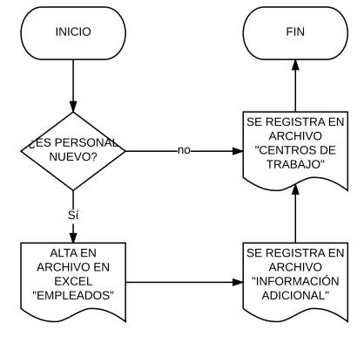
Ilustración 4. Proceso Actual para el Registro de Empleado. Fuente: Elaboración propia con información del Departamento de Recursos humanos (2017).
- Candidato ya registrado
  - En caso de que el candidato ya haya estado laborando previamente dentro de la empresa, se inicia su proceso al registrar sus datos en el archivo de “Centros de Trabajo”
- Se concluye el proceso.
- Entrevista con el Gerente de RH: el objetivo de realizar la entrevista con el encargado del departamento de RH es conocer las necesidades, los errores, las posibles mejoras y comprender de una manera mejor el proceso de Registro de Empleados. No se procede a la aplicación de encuestas a todo el departamento debido a que son únicamente 4 personas y basta con la opinión del Gerente para ampliar la perspectiva del proceso.
Las conclusiones obtenidas de la entrevista fueron las siguientes:
- Existe duplicidad en el registro de empleados, esto significa, que en la base de datos que ocupan en la actualidad, puede que exista el registro de dos o más veces de la misma persona.
- La información no está actualizada en tiempo que fuera necesario para su análisis, en especial el registro de los centros de trabajo, debido a los cambios de altas y bajas y movimientos internos.
- Existe molestia en el momento de consulta de la información debido a que los archivos de Excel lo manejan dos personas diferentes y no están sincronizados.
- No cuenta con un historial laboral de todos sus trabajadores.
- Elaboración de las mejorías al proceso de Registro de Empleados: una vez estudiado el problema en sí, se procede al trabajo de la aplicación de la tecnología para mejorar el proceso estudiado.
- Implementación de las mejoras: se toma un lapso de tiempo para poner en prueba las mejorías realizadas.
- Retroalimentación: por último paso, se consideran las observaciones pertinentes de todos los usuarios que se involucran en el proceso.

Resultados obtenidos
Se considera pertinente la ejecución de las mejoras mediante la modernización del llenado de la base de datos, por tal motivo se contrató un servidor externo (hosting) el cual alberga un sistema administrativo empresarial que fue creado con la utilización de herramientas tecnológicas de programación, tales como PHP y JavaScript, además de un gestor de base de datos (MySQL).
Se crea un módulo exclusivo para el Departamento de RH el cual su finalidad de apoyar a las actividades cotidianas de ese departamento, para que la información generada se concentre en una gran base de datos y sea posible la visualización de varios usuarios de manera inmediata. A continuación se presentan las mejoras que se diseñaron.
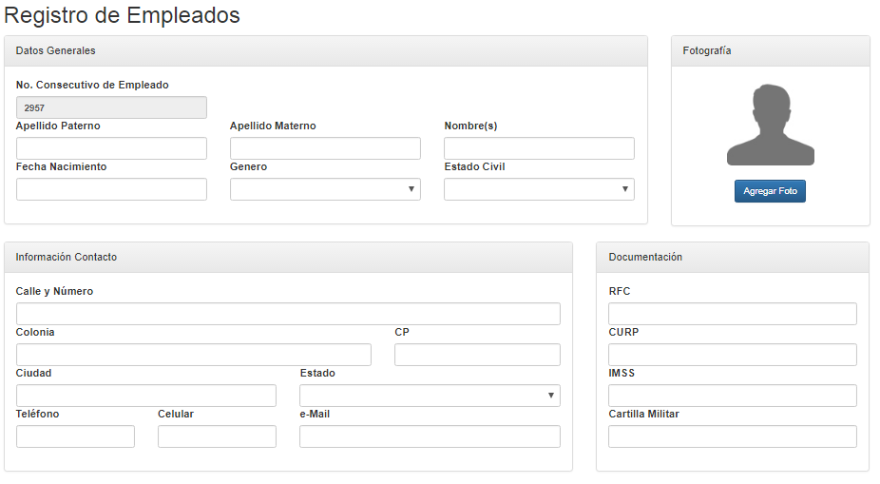
Ilustración 5 Registro de Empleados en el Sistema Administrativo Sección 1. Fuente (Sistema de Información de Control Empresarial , 2017)
- Número de consecutivo de Empleado. Para eliminar la duplicidad de los empleados, se genera un número consecutivo, el cual será asignado por única ocasión a cada uno de los trabajadores de la empresa, tanto administrativos, operativos y gerenciales. En la ilustración 5 se visualiza como primer campo el número de consecutivo, el cual no puede ser modificado por ningún usuario. Para evitar la duplicidad, se toma en cuenta el registro del campo del RFC. El sistema detecta si anteriormente ya ha sido capturado un RFC con el mismo dato y avisa entonces al usuario que el empleado ya se encuentra dado de alta.
En la ilustración 5 se presentan todo los campos que en primera instancia son los más importantes. Cabe mencionar que no se hace ninguna modificación con respecto a la base de datos original que maneja la empresa.
- Fotografía. Para poder identificar mejor al empleado, el Sistema Administrativo tiene la opción de subir una fotografía, el objetivo es que el usuario pueda reconocer de manera más fácil y rápida al empleado al que quiere hacer referencia.
- Vinculación con la información adicional. Con el nuevo sistema, se eliminan las diferentes bases de datos y solo es necesaria una, por tal motivo, aquellos datos que RH consideraba no importantes y los clasificaba como información adicional, se presentan en la misma pantalla de captura.
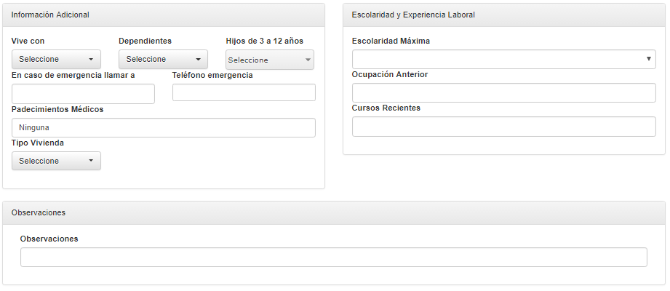
Ilustración 6. Registro de Empleados en el Sistema Administrativo Sección 1. Fuente (Sistema de Información de Control Empresarial , 2017)

- Historial Laboral. Algo que no tenía RH era una forma concreta de identificar el expediente exacto de un trabajador, no existe una base de datos en donde concentre su historial dentro de la empresa. Algunas veces, un candidato podía proporcionar información incorrecta sobre si ya había permanecido dentro de la empresa, y podía ser contratado de nuevo. Con el historial del trabajador aunado al número de consecutivo del empleado, se pretende generar el formato para que los responsables del departamento puedan capturar y alimentar con datos concretos y verídicos la información de cada uno de los empleados desde los inicios de la empresa. En la ilustración 7 se visualiza la forma en que se presenta la información: en la primera columna está el estatus del empleado, en las demás columnas se presenta el nombre del empleado, puesto, empresa en donde se registró, fecha del ingreso del trabajo y fecha del ingreso al Centro de Trabajo, Fecha de Egreso, y las Fechas de ingreso y egreso ante el IMSS, Centro de trabajo en donde se da de alta, datos complementarios de la alta y baja del trabajador.

- Registro para la Alta del Colaborador. Una vez teniendo todos los datos del empleado, es necesario relacionarlo con su centro de trabajo. En el momento en que se tiene los datos de esas dos bases de datos ya es posible crear una nueva información y asignar el puesto de trabajo a cada empleado.
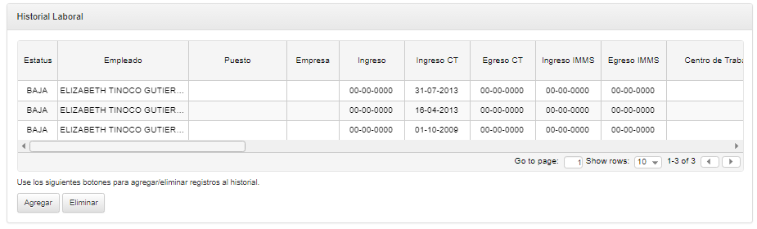
Ilustración 7. Historial Laboral. Fuente: (Sistema de Información de Control Empresarial , 2017)
Los datos que presenta el módulo de Registro Alta de Colaborador se dividen en: Datos del empleado, Datos del puesto de trabajo y Fechas de ingreso
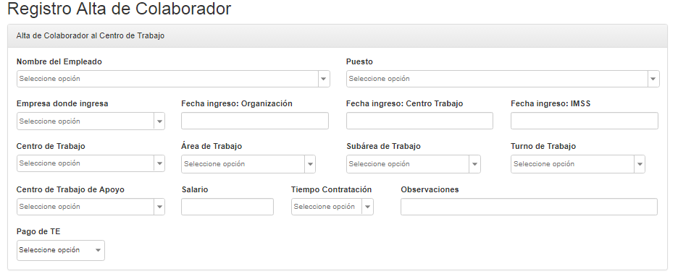
Ilustración 8. Registro de Alta del Colaborador. Fuente (Sistema de Información de Control Empresarial , 2017)
- Módulos de Centro de trabajo. Como se mencionó en el punto anterior, es importante la creación de un historial laboral, información del empleado en sus fechas de ingreso y egreso, sin embargo, también es fundamental el conocer en dónde ha estado trabajando dentro de la empresa (centros de trabajo), por tal motivo, se diseñó un módulo exclusivo para poder registrar esa información. Este módulo se divide en tres partes:
  - Como primer paso, se debe crear el módulo que registre la información del Centro de Trabajo y para ello se divide en dos partes: los datos generales de la Empresa contratante y como segundo lugar, los datos del contacto.
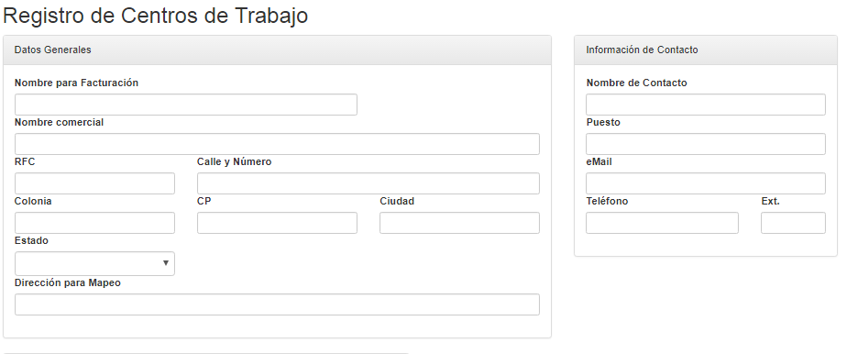
Ilustración 9. Registro de Centro de Trabajo. Fuente: (Sistema de Información de Control Empresarial , 2017)
  - Una vez que se tenga el Centro de Trabajo, se procede a la creación del módulo para la generación de las áreas y sub áreas de trabajo. Se concluyó que se debe de hacer en momentos separados porque así se pueden generar n cantidad de áreas y sub áreas y poder establecer con mayor exactitud el lugar de trabajo del empleado.
  - Por último, el tercer paso es la generación de los turnos de trabajo. En este módulo se registran el tipo de turno de trabajo, ya sea primero, segundo o tercer turno; la hora de entrada y salida, los días a laborar y el total de trabajadores asignados. Para finalizar se vincula con el área del centro. Se pretende que con esta última información se pueda utilizar para formular listas de asistencia, ya que el sistema sabrá en que turno se encuentra el colaborador.
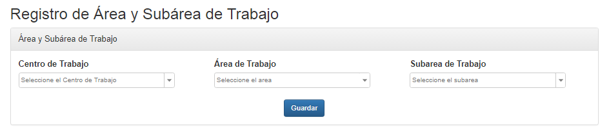
Ilustración 10Registro de Área y Sub área de Trabajo. Fuente: (Sistema de Información de Control Empresarial , 2017)
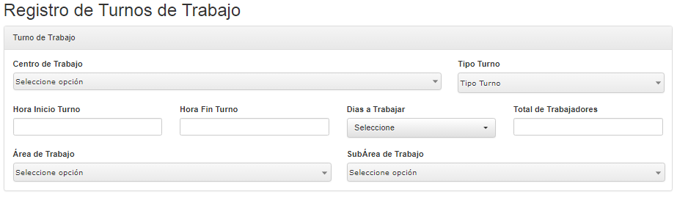
Ilustración 11. Registro de Turnos de Trabajo. Fuente: (Sistema de Información de Control Empresarial , 2017)

Implementación de las mejoras. La Gerencia de la empresa junto con el Departamento de RH establecen un mes como periodo de prueba para el Sistema Administrativo. Se asignan a cada uno de los integrantes del departamento acceso al sistema, sin embargo, los privilegios para acceder son diferentes, ya que solo el Auxiliar de Recursos Humanos es el encargado de realizar el proceso de Registro de Empleados. Tanto Gerencia General como Gerencia de RH pueden visualizar la información en tiempo real sin poder realizar alguna modificación.
Una vez terminado el periodo de prueba y con el consentimiento de Gerencia General, se procede a la implementación del Sistema Administrativo como proceso formal para el Registro de Empleados. Se conservan las bases de datos originales en Excel como respaldo de la información y se utilizan para las alimentar al nuevo sistema y así comenzar con la información ya obtenida.

Retroalimentación.
Es importante conocer la opinión de los usuarios del sistema para así poder instaurar mejoras en el mismo. Se aplica dos encuestas rápidas sobre el manejo anterior y posterior del proceso de registro de empleados y los resultados fueron los que a continuación se presentan.
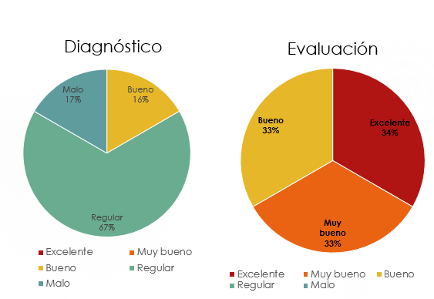  Gráfica 1. Actualización sobre la información que se ocupa en el actual sistema. Fuente: Elaboración propia | 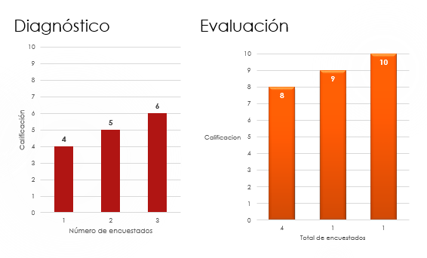  Gráfica 2. Calificación del actual sistema para el registro de la información. Fuente: Elaboración propia
Se mejora en la actualización de la información, teniendo que en la etapa diagnostico el 67% de los encuestados respondió que se realizaba de manera regular, mientras que en la evaluación el 34% respondió excelente. Para la calificación asignada al sistema, el anterior obtuvo un máximo de 6, mientras que el actual llegó al 10.
Conclusiones
En cualquier proceso administrativo de una empresa se pueden implementar mejoras para optimizar los recursos, en especial su se utiliza la tecnología a favor de ayudar al empleado a elaborar de manera eficiente su trabajo. En un mundo globalizado, en donde las organizaciones compiten contra empresas internacionales, es imperativo mejorar sus procesos para brindar un mejor servicio hacia los clientes internos como externos. Una empresa que se encuentre en la vanguardia tecnológica siempre tendrá una visión más amplia de entender el negocio y la funcionalidad de la estructura organizativa.

Bibliografía
Aliamex. (2017). México y las tendencias laborales para el 2017. Obtenido de http://www.aliamex.com/blog/mexico-las-tendencias-laborales-2017/
Bohlander, G., & Snell, S. (2007). Administración de Recursos Humanos. México: Cengage Learning.
Chiavenato, I. (2007). Administración de Recursos Humanos. El capital humano en las organizaciones. México: McGraw Hill.
Dessler, G. (2009). Administración de Recursos Humanos. México : Prentice Hall.
Dessler, G., & Varela, R. (2009). Administración de Recursos Humanos. Enfoque latinoamericano. México: Pearson.
Dolan, S., Valle, R., Jackson, S., & Schuler, R. (2007). La Gestión de los Recursos Humanos. Cómo atraer, retener y desarrollar con éxito el capital humano en tiempos de transformación. España: McGraw Hill.
Hellriegel, D., Jackson, S., & Slocum, J. (2009). Administración. Un enfoque basado en competencias. México: Cengage Learning.
López, J., Casique, A., & Ferrer, J. (2011). La Administración de Recursos humanos en la PYME. México: Pearson.
Mondy, W. (2010). Administración de Recursos Humanos. México: Prentice Hall.
Puchol, L. (2003). Dirección y Gestión de Recursos Humanos. Madrid: Ediciones Díaz de los Santos, S.A.
Ruiz, E., Gago, M. L., García, C., & López, S. (2013). Recursos Humanos y responsabilidad social corporativa. Madrid: McGraw Hill.
Sistema de Información de Control Empresarial . (2017). Orizaba, Veracruz, México.
Solucionario. (2008). Planificación de los Recursos Humanos. Málaga: Publicaciones Vértice.
Tejedo, J., & Iglesias, M. (2010). Operaciones Administrativas de Recursos Humanos. México: MacMillan.
Werther, W., & Davis, K. (2008). Administración de Recursos Humanos. El capital humano de las empresas. México: McGraw Hill.

Los apartados 3, 4 y 5 de la metodología se desglosan en los resultados obtenidos de este proyecto.
El estatus del empleado se genera en la captura de los módulos de “Alta Colaborador” y “Baja Colaborador”
Se le conoce como Centro de Trabajo a todos los clientes con los que firma contrato la empresa y está obligado a prestar sus servicios.
El contacto puede ser la persona que realizó el proceso de contratación o con el usuario final que se le brindará el servicio
El periodo de prueba se llevó a cabo en Junio de 2016

